Begin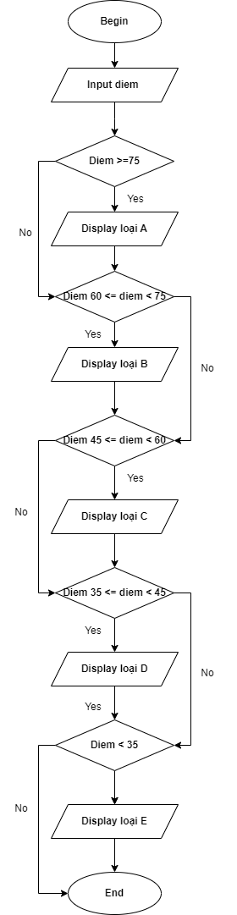

Input diem

IF diem >= 75

Display loại A

End IF

IF diem 60 <= diem < 75

Display loại B

End IF

IF diem 45 <= diem < 60

Display loại C

End IF

IF diem 35 <= diem < 45

Display loại D

End IF

IF diem < 35

Display loại E

End IF

End